Міністерство освіти і науки України
Карпатський Національний Університет імені Василя Стефаника
Педагогічний факультет
Кафедра педагогіки та освітнього менеджменту імені Богдана Ступарика

ЗВІТ
Про виконання лабораторної роботи № 3
З дисципліни:
«Об’єктно-орієнтоване програмування»
На тему:
«Робота зі списками, кортежами та словниками»

Виконала:
Студентка групи ПЦТ-31
ОП Професійна освіта. Цифрові технології
Галюк Василина
Перевірив:
Довгий Віктор

Івано-Франківськ
2026

Мета роботи: Ознайомитися з основними колекційними типами даних у Python - списками, кортежами, словниками та множинами. Навчитися створювати, змінювати та обробляти колекції, виконувати над ними типові операції, а також розробляти програми, що використовують ці структури даних для зберігання та аналізу інформації.

Хід роботи
Під час виконання лабораторної роботи було вивчено основні колекційні типи даних у Python: списки, кортежі, словники та множини. На практиці опрацьовано створення колекцій, додавання та видалення елементів, пошук за ключем, сортування даних і підрахунок унікальних елементів. Також реалізовано алгоритми аналізу та фільтрації числових і текстових даних у списку й словнику.
Завдання 1. Обробка оцінок студентів
Створити список оцінок студентів групи (наприклад, [85, 90, 78, 92, 88]).
Вивести максимальну, мінімальну та середню оцінку.
Відсортувати оцінки за зростанням.
Додати нову оцінку, видалити найнижчу.
Порахувати кількість студентів, які мають оцінку вище 80.
Приклад виводу:
Середня оцінка: 86.6
Кількість відмінників: 3
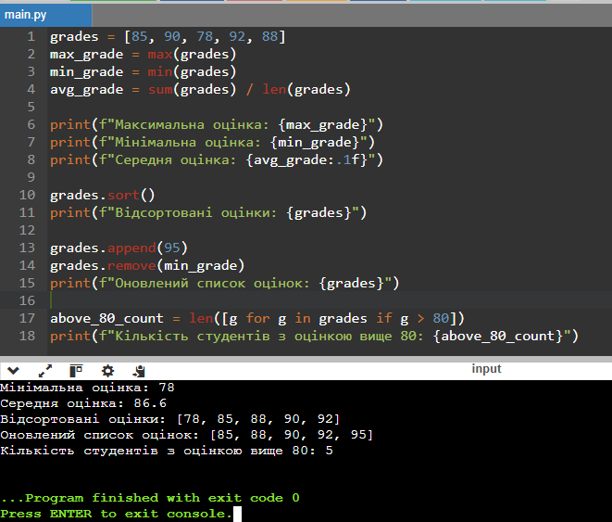
Завдання 2. Телефонний довідник
Створити словник, де ключ - ім’я людини, а значення — її номер телефону.
Реалізувати додавання нового запису.
Реалізувати пошук номера за ім’ям.
Реалізувати видалення запису.
Вивести всі пари ключ-значення.
Приклад виводу:
Введіть ім’я: Іван
Номер телефону: 0987654321
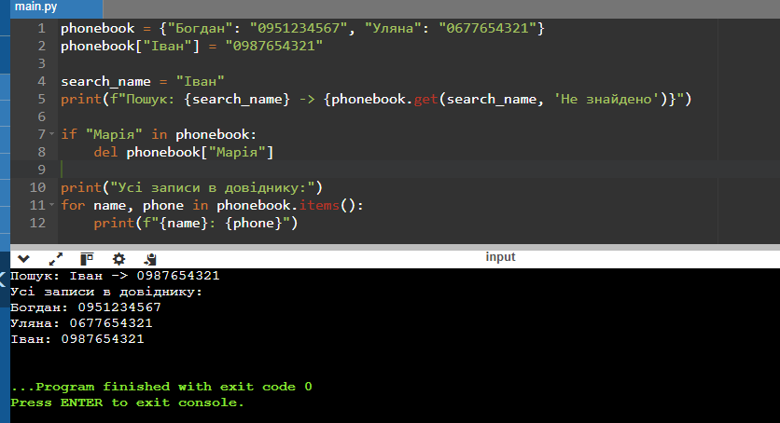
Завдання 3. Підрахунок унікальних елементів
Створити список із довільних чисел.
Вивести кількість унікальних елементів у списку.
Вивести множину унікальних значень.
Визначити, які числа зустрічаються більше одного разу.
Список: [1, 2, 2, 3, 4, 4, 5]
Унікальні елементи: {1, 2, 3, 4, 5}
Повторюються: 2, 4
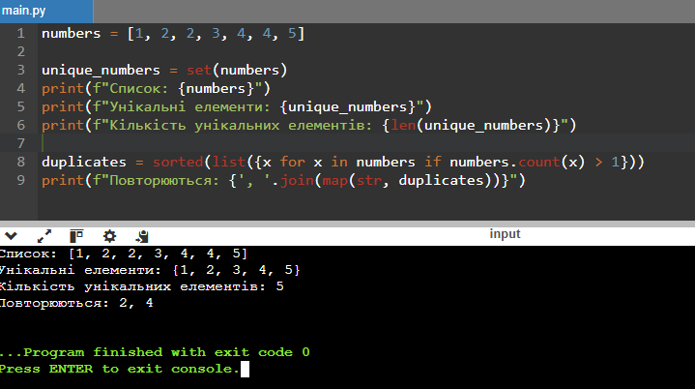

Висновок: У результаті виконання лабораторної роботи було опановано навички роботи зі структурами даних у Python. Здійснено практичне застосування списків для збереження та сортування числових даних, словників - для реалізації пошуку за ключем, а множин - для фільтрації унікальних елементів і виявлення дублікатів.

